Examen de Septiembre 2005

Solucion Cuesti�n 1

Apartado A
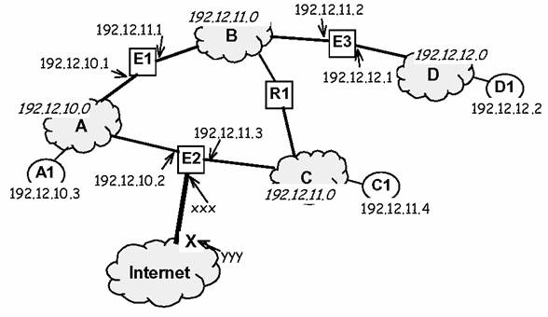
Los elementos que necesitan direcciones IP son los hosts, encaminadores (una direcci�n distinta por cada interfaz de red) y las redes. El repetidor R1 une dos redes Ethernet a nivel f�sico, por tanto, a efectos de direccionamiento IP, B y C son la misma red f�sica, y tienen la misma direcci�n IP (192.12.11.0). Observad que las direcciones IP asignadas a las redes tienen la parte correspondiente al host_id igual a 0.

Volver

Apartado B

Las tablas de encaminamiento se forman a�adiendo una entrada por cada direcci�n de red, indicando si se trata de una entrega directa, en el caso de que se est� directamente conectado a ella, o el siguiente encaminador en el camino hacia la misma, en caso contrario. Por �ltimo, se debe indicar la entrada por defecto, para que el encaminamiento sea completo y correcto.

En este caso, los encaminadores E1 y E3, despu�s de especificar las entradas correspondientes a las 3 redes IP de la empresa, indican que para alcanzar el resto de destinos (es decir, cualquier m�quina de Internet), por defecto se ha de ir a trav�s de E2. Hay que tener en cuenta que al especificar el siguiente salto, se debe dar la direcci�n IP del encaminador que sea, correspondiente al interfaz de red situado en la misma red donde estamos.
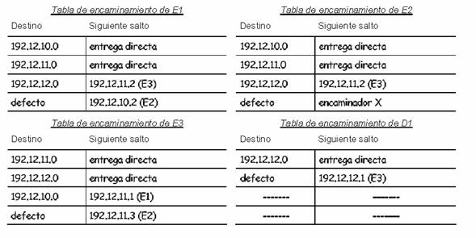

Volver

